歡迎參與文化部「讀之呼吸列車 有獎徵答抽好禮」活動

文化部每年辦理「中小學生讀物選介」，由專業評審選出適合中小學生閱讀的書籍，為了將評審精心推薦的書單傳遞給更多師生、家長，今年特別製作精選好書導讀影片，結合辦理有獎徵答活動，歡迎讀者搭乘第43次讀之呼吸列車，在旅途中發現命中注定的那本好書。

「讀之呼吸列車 有獎徵答抽好禮」活動時間為110年9月22日至10月31日，只要於活動期間內觀看導讀影片，至官網「有獎徵答」專區、FB粉絲專頁進行答題，即可參加抽獎！獎品有平板電腦、圖書禮券等，總價值近新臺幣11萬元，更歡迎學校團體一起總動員參與，爭取「愛讀書團體獎」的獎品與榮譽，立即上網參加活動去！

【活動官網】 https://book.moc.gov.tw/
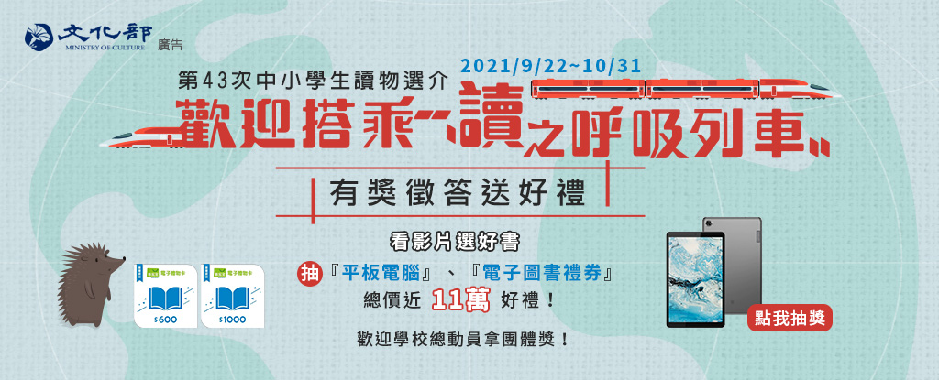
【活動FB】 https://www.facebook.com/mocbook2015

